ГКП НА ПХВ «ВЫСШИЙ КОЛЛЕДЖ «ASTANA POLYTECHNIC»
АКИМАТА ГОРОДА АСТАНА



ОТЧЁТ
по практической работе
по дисциплине:
«УП по АИП»
Тема: «Разработка тест-кейсов и проведение ручного тестирования»

Выполнил(а)
студент(ка) группы: П-24-67б
ФИО: Канат Батырхан

Проверил(а)
преподаватель:
ФИО: ______________________
Оценка: ___________________
Дата: _____________________

Астана, 2026

Оглавление
1. Цель работы 3
2. Описание проекта и функций 3
3. Задание 3
4. Теоретическая часть 4
5. Ход выполнения работы 4
6. Результат и вывод 14

Цель работы
Целью данной практической работы является приобретение практических навыков проектирования качественных тест-кейсов с использованием различных методов тест-дизайна, освоение процесса проведения ручного тестирования API, документирование обнаруженных дефектов в формате профессиональных баг-репортов, а также подкрепление ручных проверок базовыми скриптами автоматизации на языке Python с применением фреймворка pytest.

Описание проекта и функций
В рамках работы исследуется сторонний веб-сервис Restful-Booker API, представляющий собой забагованную среду для имитации системы бронирования номеров в отеле. Основное назначение проекта — предоставление платформы для отработки навыков ручного и автоматизированного тестирования бэкенд-разработки. Проект содержит набор эндпоинтов для управления данными в формате JSON посредством HTTP-запросов. Перечень функций включает в себя авторизацию администратора (POST /auth), получение списка броней (GET /booking), создание новых записей (POST /booking), а также их обновление (PUT/PATCH) и удаление (DELETE).

Задание
- Используя ранее выбранное приложение (или выбрать новое), определить 2–3 ключевые функции, например:
регистрация / авторизация
добавление данных (задача, товар, запись)
поиск / фильтрация
вычисления (если это калькулятор)
- Выполнить все разработанные тест-кейсы вручную.
- Добавить простую автоматизацию на Python, подтверждающую часть тестов.
Варианты реализации
Часть 1: Тест логики функции
Часть 2: Проверка API
Часть 3: Использование pytest

Теоретическая часть
Тест-кейс — сценарий, описывающий набор шагов, условий и входных параметров, которые необходимы для проверки конкретной функции ПО и подтверждение её соответствия с заявленными требованиями.
Тест-дизайн — это проектирование самих тест. Главная цель тест-дизайна: обеспечить максимальное покрытие ПО проверками при минимальном количестве тестов, что экономит время и ресурсы.

Ход выполнения работы

Определение ключевых функций и сценариев тестирования
Функция 1: Создание бронирования (POST /booking)
- Позитивный сценарий: отправка полного корректного JSON, содержащего строковые, числовые и булевы значения, для успешной регистрации новой брони в системе.
- Негативный сценарий: передача буквенных значений в числовое поле стоимости totalprice, отправка запроса с нарушением структуры схемы данных, к примеру пустой объект {}.
- Граничный случай: создание бронирования с инвертированной логикой временного интервала, когда дата выезда checkout предшествует дате заселения checkin.
Функция 2: Обновление данных бронирования (PUT /booking/id)
- Позитивный сценарий: модификация существующих полей записи при условии передачи валидного токена авторизации в хедерах запроса.
- Негативный сценарий: попытка изменения персональных данных брони без передачи авторизационного токена или с отправкой поддельного/испорченного токена.
- Граничный случай: отправка запроса на обновление записи с указанием несуществующего или экстремально большого идентификатора ID, к примеру 9999999.
Функция 3: Получение и фильтрация бронирований (GET /booking)
- Позитивный сценарий: запрос на чтение полной выборки всех существующих в базе данных идентификаторов комнат для проверки доступности эндпоинта.
- Негативный сценарий: фильтрация общего списка бронирований по заведомо отсутствующему в системе параметру или по пустому значению ключа.
- Граничный случай: запрос выборки с фильтрацией по имени firstname, которое гарантированно отсутствует в базе данных, для проверки возврата пустого массива вместо падения сервера.

Проектирование матрицы тест-кейсов и результаты ручного теста
ID | Название тест-кейса | Предусловие | Шаги воспроизведения | Ожидаемый результат | Фактический результат | Статус
TC-01 | Создание брони с валидными параметрами | Сервер доступен | Отправить POST /booking с валидным JSON (все поля заполнены корректно) | Статус 200 OK, возвращается объект с созданной бронью и bookingid | Статус 200 OK, бронь успешно создана | Pass
TC-02 | Создание брони только с обязательными полями (Позитивный) | Сервер доступен | Отправить POST /booking без необязательного поля additionalneeds | Статус 200 OK, объект создается, поле имеет значение по умолчанию или отсутствует | Статус 200 OK, объект создан успешно | Pass
TC-03 | Инверсия дат: выезд раньше заселения (Негативный / Граничный) | Сервер доступен | Отправить POST /booking, указав checkin: "2026-06-01", checkout: "2026-01-01" | Статус 400 Bad Request или ошибка валидации бизнес-логики дат | Статус 200 OK, система создала аномальную бронь | Fail
TC-04 | Передача некорректного типа данных в цену (Негативный) | Сервер доступен | Отправить POST /booking, передав "totalprice": "one hundred" | Статус 400 Bad Request или 422 Unprocessable Entity Ещё 2 | Статус 200 OK, некорректная строка занулилась (null) Ещё 2 | Fail
TC-05 | Отправка пустого тела запроса (Негативный / Граничный) | Сервер доступен | Отправить POST /booking с пустым JSON {} | Статус 400 Bad Request или ошибка валидации схемы | Статус 500 Internal Server Error (падение бэкенда) | Fail
TC-06 | Успешное обновление брони с токеном (Позитивный) | Существует бронь с ID=1, получен валидный токен авторизации | Отправить PUT /booking/1 с измененным JSON и токеном в Header (Cookie: token=...) | Статус 200 OK, данные в базе обновлены, возвращается обновленный JSON | Статус 200 OK, данные успешно изменены | Pass
TC-07 | Обновление брони без токена авторизации (Негативный) | Существует бронь с ID=1 | Отправить PUT /booking/1 без передачи авторизационных данных | Статус 403 Forbidden или 401 Unauthorized, доступ отклонен Ещё 2 | Статус 403 Forbidden, в доступе отказано | Pass
TC-08 | Обновление брони с просроченным/невалидным токеном (Негативный) | Существует бронь с ID=1 | Отправить PUT /booking/1, передав "Cookie": "token=badtoken123" | Статус 403 Forbidden / 401 Unauthorized | Статус 403 Forbidden, запрос отклонен | Pass
TC-09 | Обновление несуществующей брони (Граничный) | Сервер доступен | Отправить PUT /booking/9999999 с валидным токеном и телом запроса | Статус 404 Not Found | Статус 405 Method Not Allowed | Fail
TC-10 | Получение полного списка всех бронирований (Позитивный) | В системе есть записи | Отправить GET /booking | Статус 200 OK, возвращается массив с объектами bookingid | Статус 200 OK, массив идентификаторов получен | Pass
TC-11 | Фильтрация списка бронирований по имени (Позитивный) | В системе существует бронь на имя "Sally" | Отправить GET /booking?firstname=Sally | Статус 200 OK, возвращается отфильтрованный список ID, содержащий только брони для Sally | Статус 200 OK, список отфильтрован корректно | Pass
TC-12 | Фильтрация по несуществующему имени (Негативный / Граничный) | Сервер доступен | Отправить GET /booking?firstname=NonExistentNameXYZ | Статус 200 OK, возвращается пустой массив [] | Статус 200 OK, возвращен пустой массив | Pass

Раздел графического подтверждения ручного тестирования

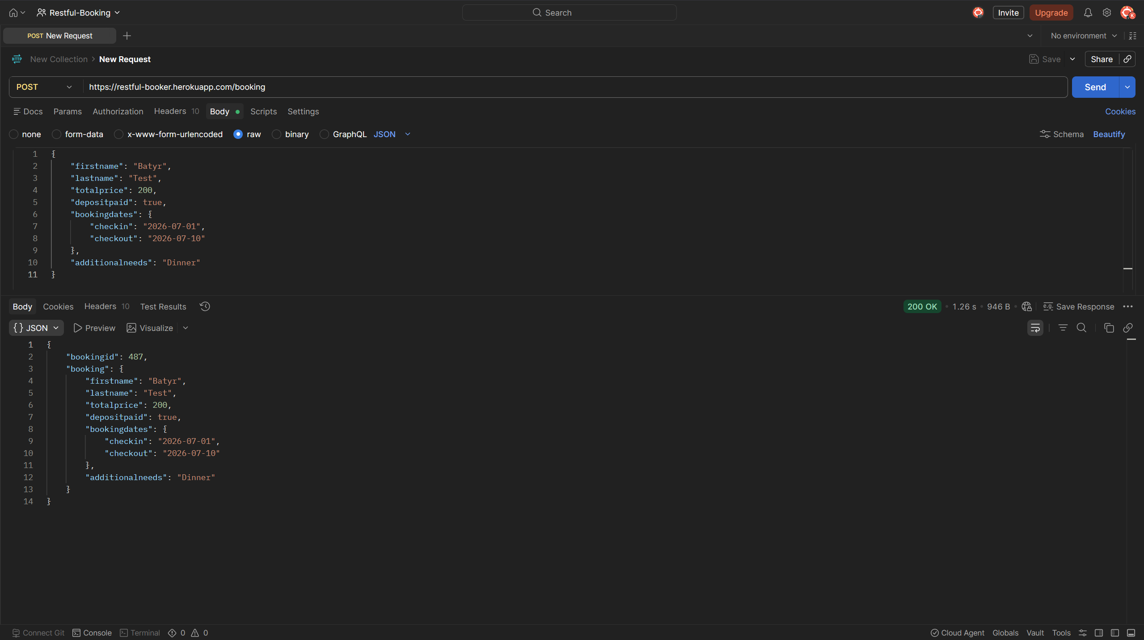
Рисунок 1 - Успешное выполнение тест-кейса TC-01 (Создание валидного бронирования)

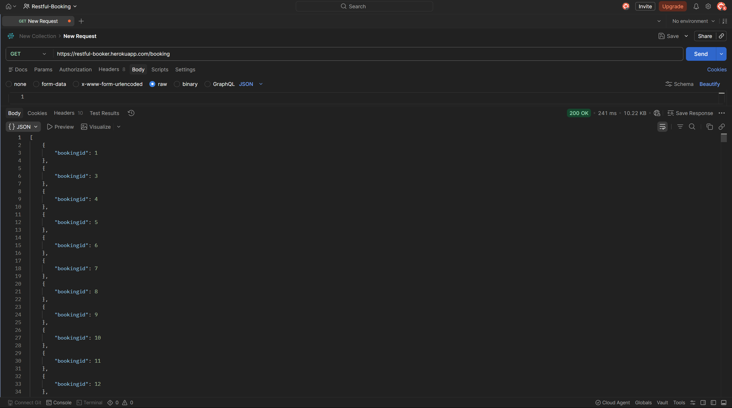
Рисунок 2 - Успешное выполнение тест-кейса TC-10 (Получение полного списка идентификаторов)

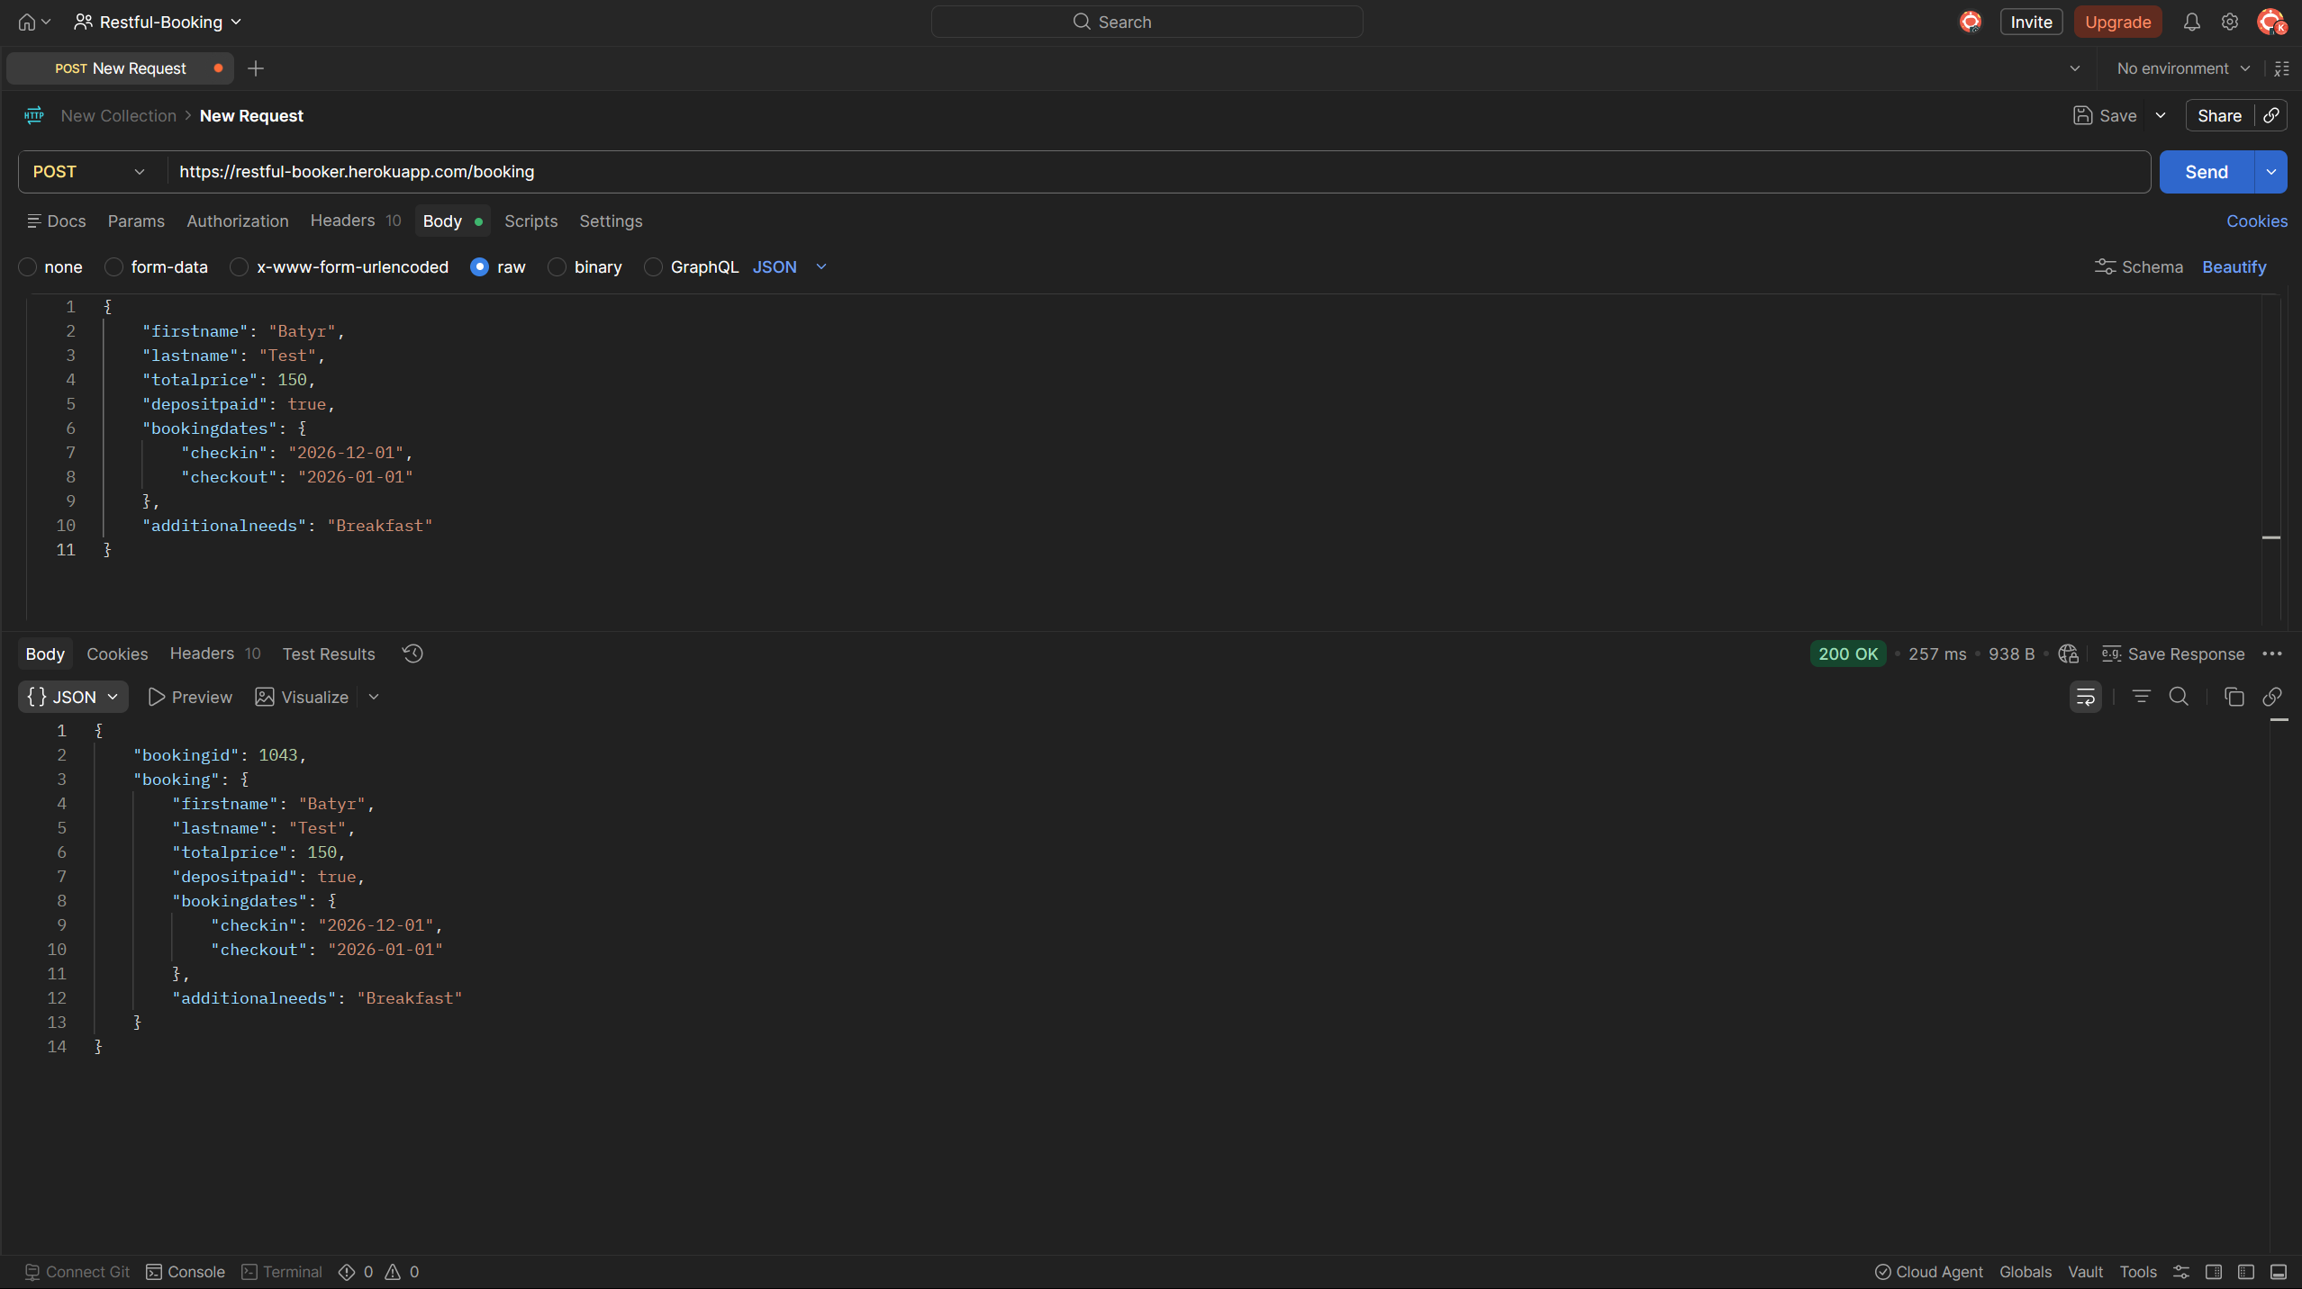
Рисунок 3 - Неуспешный тест-кейс TC-03 (Создание аномального бронирования с инверсией дат)

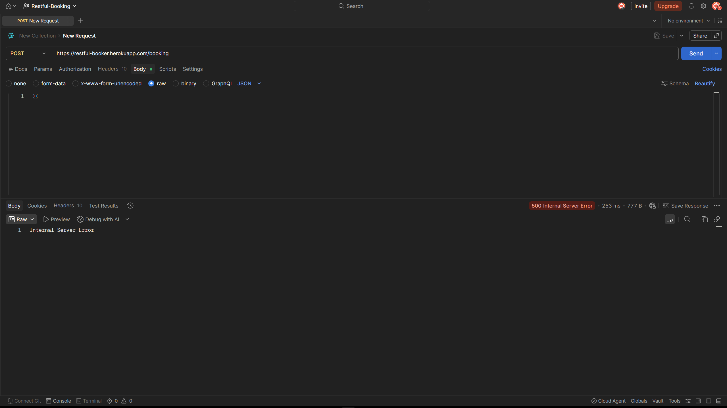
Рисунок 4 - Неуспешный тест-кейс TC-05 (Критический сбой сервера при обработке пустой структуры)

Документирование дефектов (баг-репортов)
Баг-репорт №1
- ID: BG-01
- Описание: Отсутствие валидации временной логики дат при создании бронирования.
- Шаги воспроизведения:
- Отправить HTTP POST запрос на эндпоинт https://restful-booker.herokuapp.com/booking.
- Передать JSON-тело:
{
"firstname": "Batyr",
"lastname": "Test",
"totalprice": 150,
"depositpaid": true,
"bookingdates": {
"checkin": "2026-12-01",
"checkout": "2026-01-01"
},
"additionalneeds": "Breakfast"
}
- Ожидаемый результат: Сервер отклоняет запрос с кодом 400 Bad Request из-за логической ошибки в периоде дат.
- Фактический результат: Статус 200 OK, аномальная запись успешно добавлена в систему.
- Приоритет: High
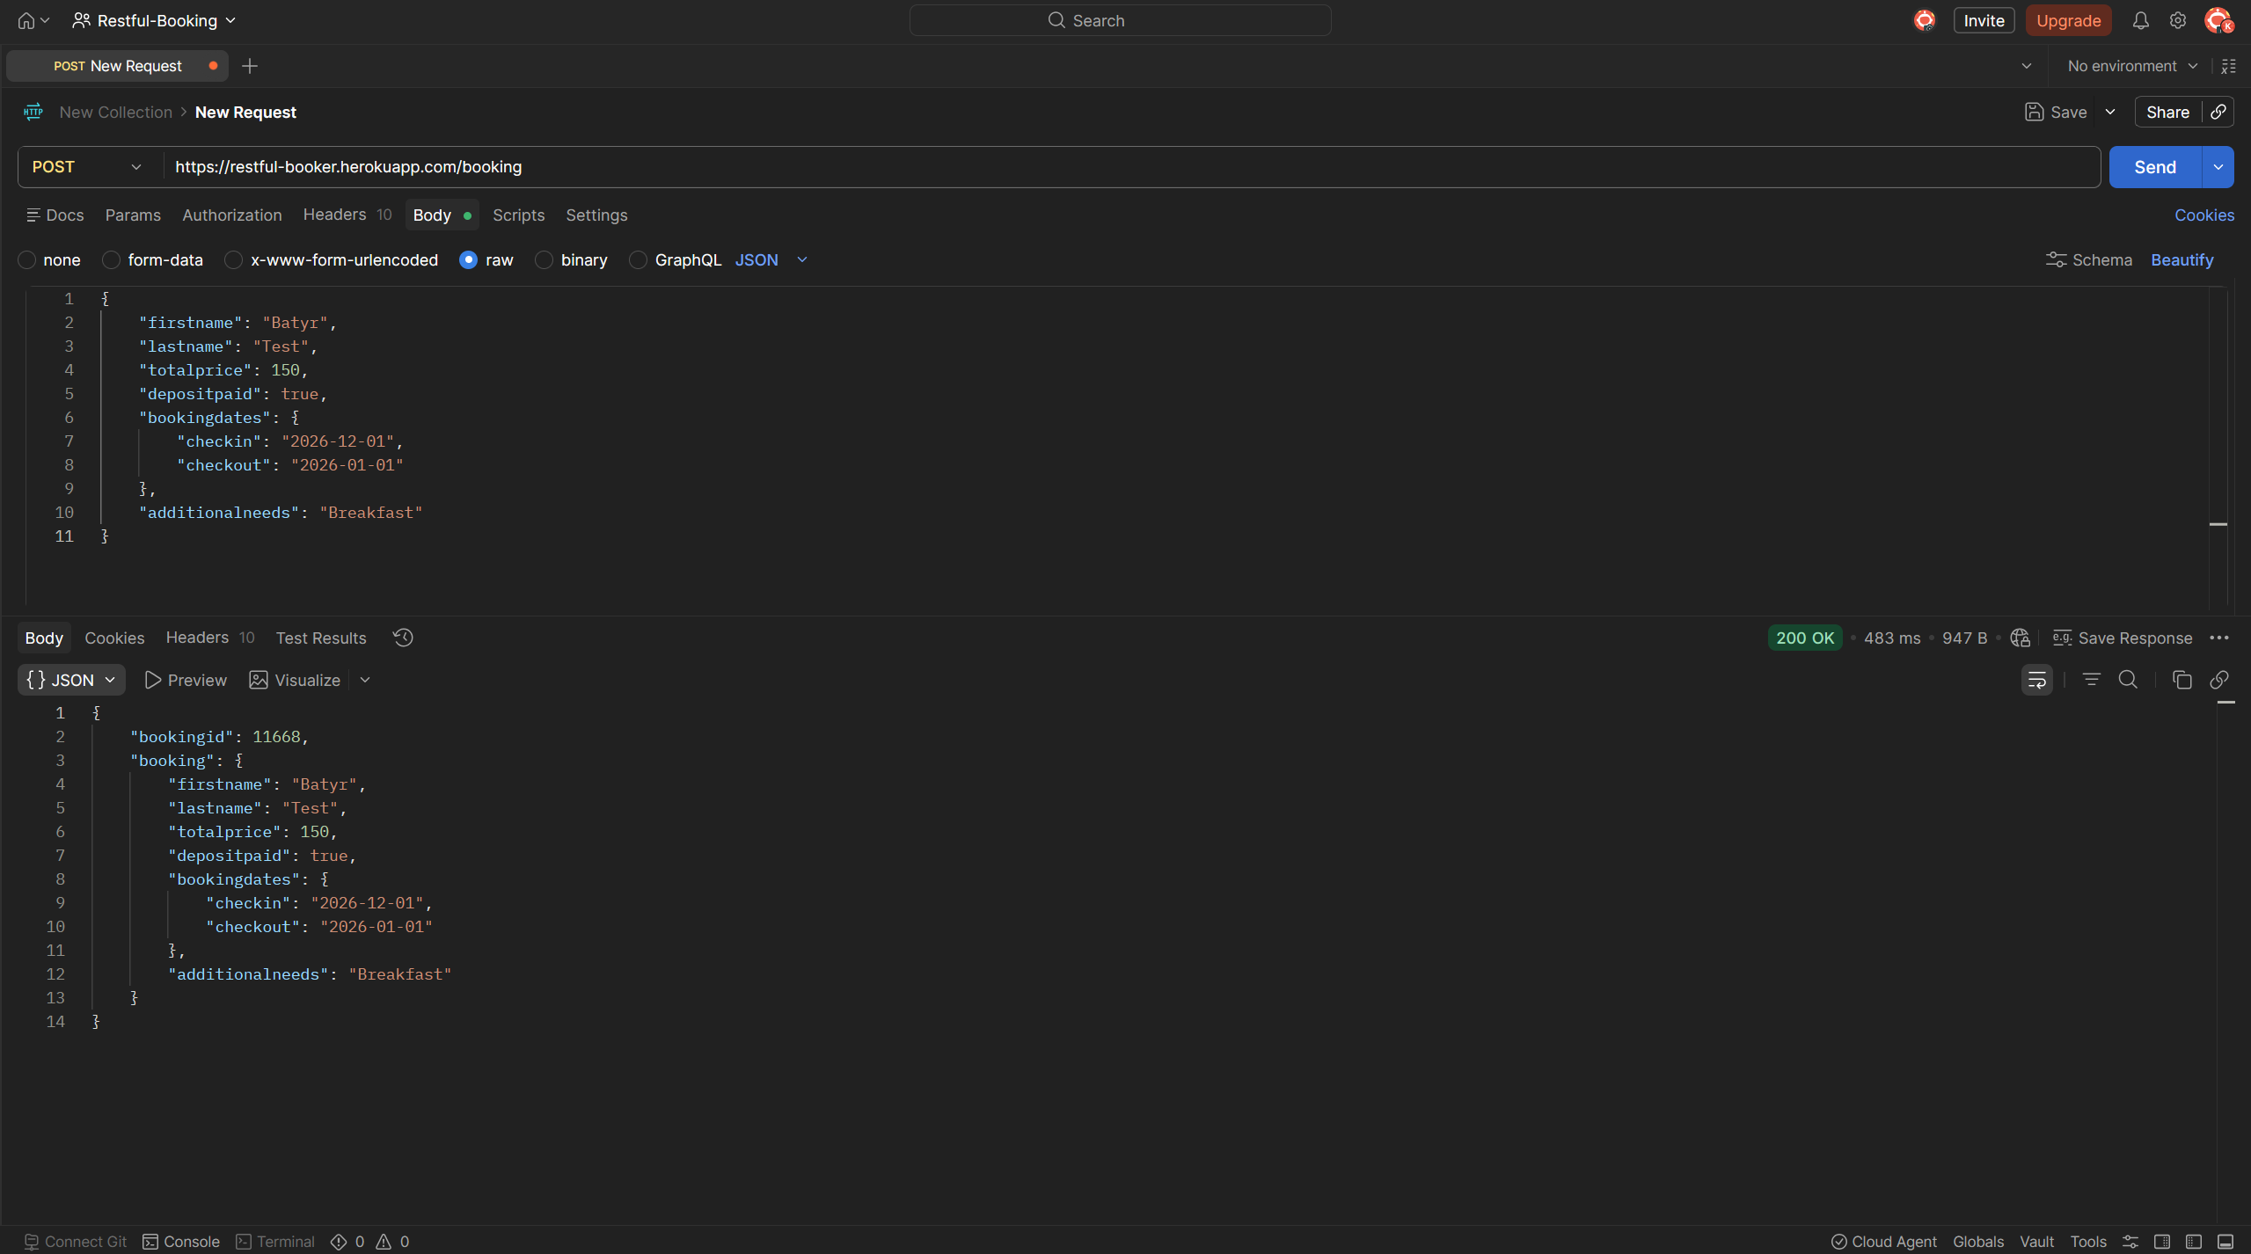
Рисунок 5 - Фиксация дефекта BG-01 в REST-клиенте
Баг-репорт №2
- ID: BG-02
- Описание: Некорректная обработка типов данных в числовом поле totalprice.
- Шаги воспроизведения:
- Отправить HTTP POST запрос на эндпоинт https://restful-booker.herokuapp.com/booking.
- В поле "totalprice" передать строковое значение "one hundred".
- Ожидаемый результат: Статус 400 Bad Request или 422 Unprocessable Entity.
- Фактический результат: Сервер возвращает статус 200 OK, записывая значение null в поле стоимости.
- Приоритет: Medium
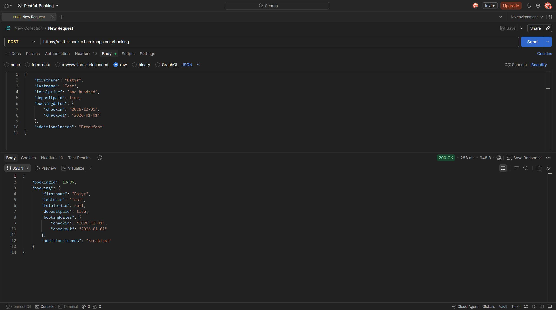
Рисунок 6 - Искажение типов данных при передаче строки вместо числа (BG-02)

Баг-репорт №3
- ID: BG-03
- Описание: Необработанное исключение бэкенда (Internal Server Error) при пустом запросе.
- Шаги воспроизведения:
- Отправить HTTP POST запрос на эндпоинт https://restful-booker.herokuapp.com/booking.
- Передать пустое JSON-тело {}.
- Ожидаемый результат: Статус 400 Bad Request с описанием нарушения схемы валидации.
- Фактический результат: Статус 500 Internal Server Error.
- Приоритет: High
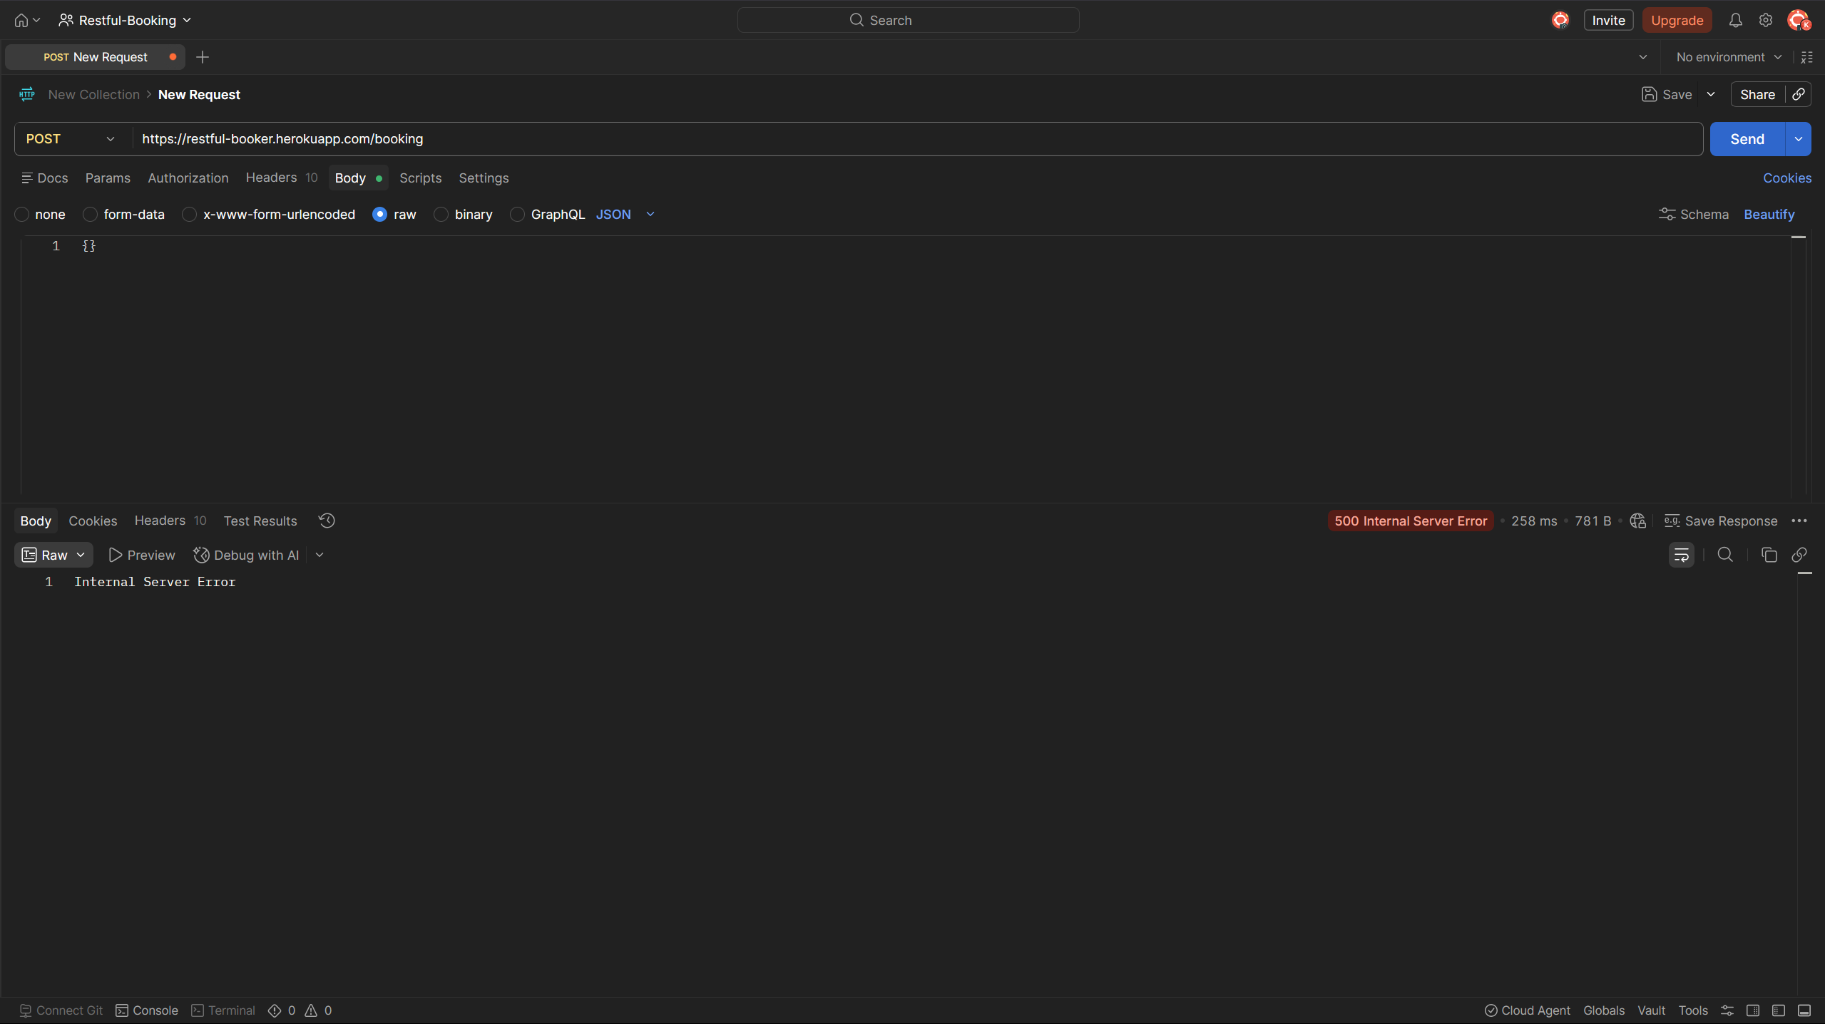
Рисунок 7 - Системный сбой сервера 500 Internal Server Error (BG-03)

4.4. Программная проверка на Python (pytest)
Листинг 1 — Тестовый скрипт на базе pytest и requests
import pytest
import requests

BASE_URL = "https://restful-booker.herokuapp.com"

def test_get_all_bookings_status_and_type():
response = requests.get(f"{BASE_URL}/booking")
assert response.status_code == 200
assert isinstance(response.json(), list)

def test_create_booking_valid_data():
payload = {
"firstname": "Batyr",
"lastname": "Test",
"totalprice": 200,
"depositpaid": True,
"bookingdates": {
"checkin": "2026-07-01",
"checkout": "2026-07-10"
},
"additionalneeds": "Dinner"
}
response = requests.post(f"{BASE_URL}/booking", json=payload)
assert response.status_code == 200

data = response.json()
assert "bookingid" in data
assert data["booking"]["firstname"] == "Batyr"

def test_update_booking_unauthorized_forbidden():
payload = {
"firstname": "Batyr",
"lastname": "Updated",
"totalprice": 180,
"depositpaid": True,
"bookingdates": {
"checkin": "2026-07-01",
"checkout": "2026-07-10"
},
"additionalneeds": "None"
}
response = requests.put(f"{BASE_URL}/booking/1", json=payload)
assert response.status_code == 403

def test_bug_date_inversion_validation():
payload = {
"firstname": "Batyr",
"lastname": "Test",
"totalprice": 100,
"depositpaid": True,
"bookingdates": {
"checkin": "2026-12-01",
"checkout": "2026-01-01"
},
"additionalneeds": "Breakfast"
}
response = requests.post(f"{BASE_URL}/booking", json=payload)
assert response.status_code == 400
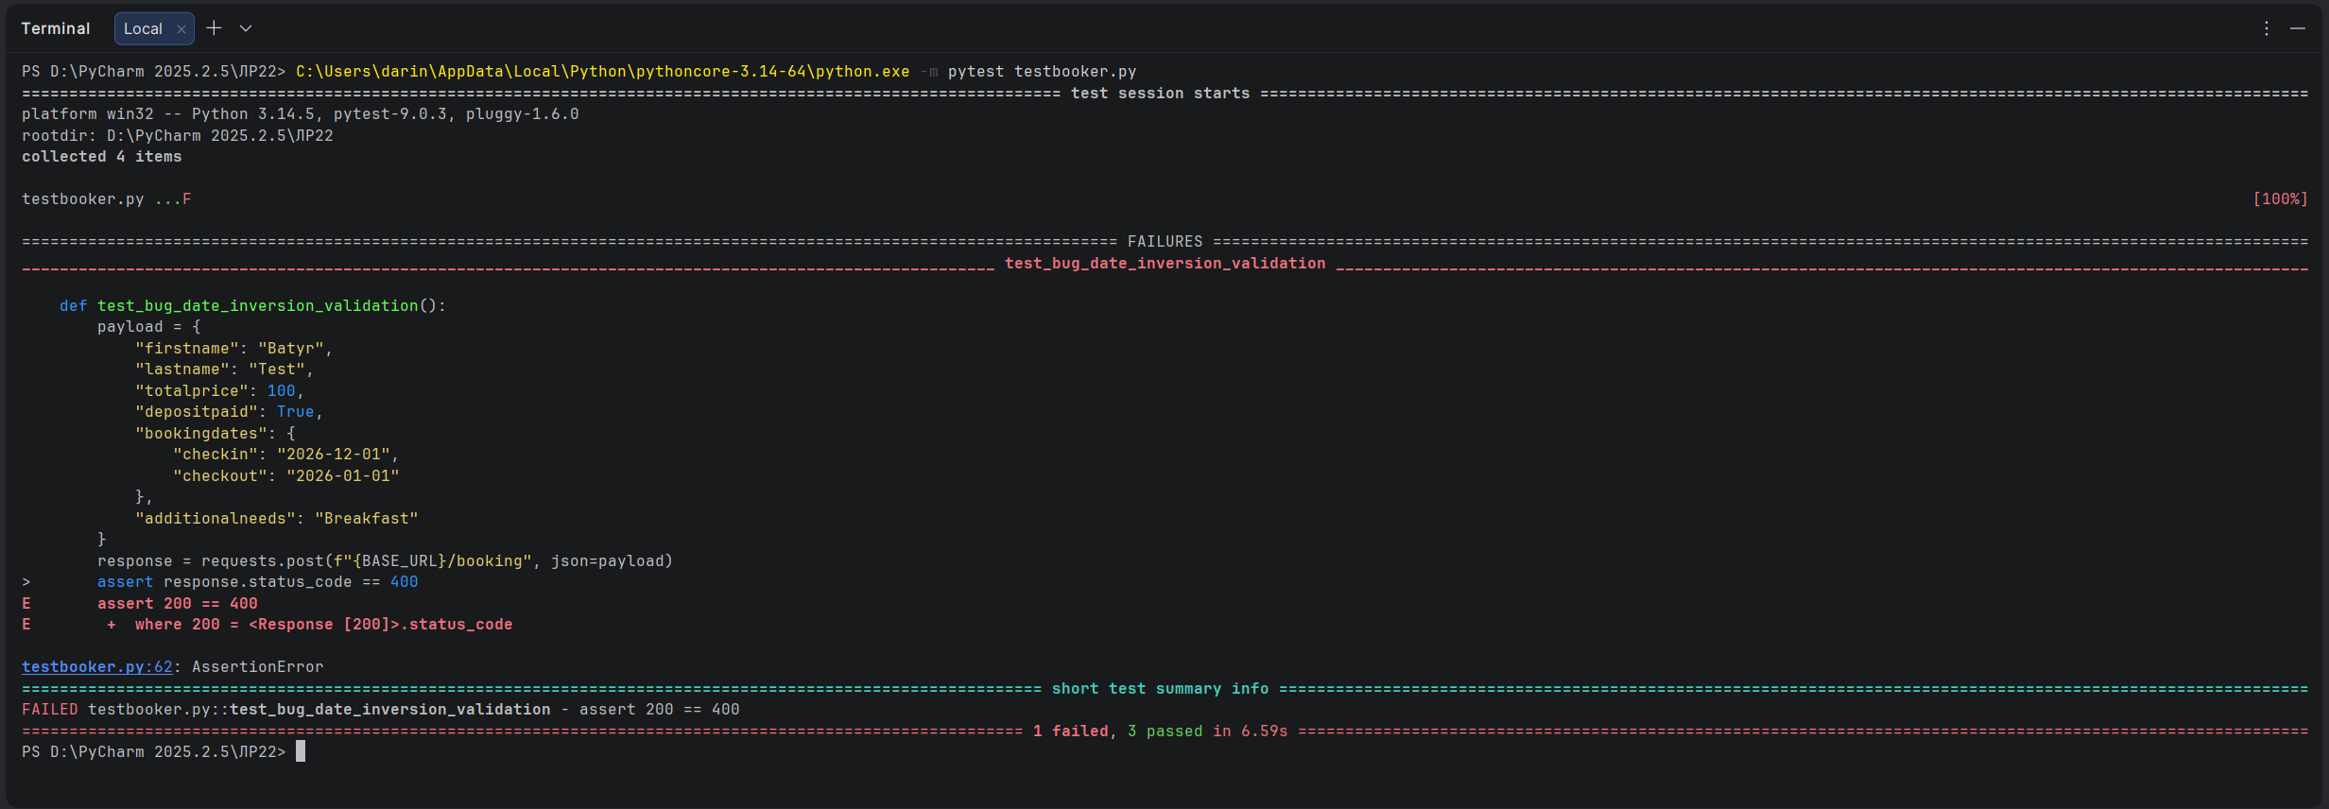
Рисунок 8 - Результаты автоматического прогона тест-кейсов в терминале с использованием pytest

5. Результат и вывод

5.1. Анализ качества продукта
На основе проведенного ручного и автоматизированного тестирования программного интерфейса Restful-Booker API можно сделать вывод, что текущее качество исследуемого продукта находится на неудовлетворительном уровне. Система успешно обрабатывает стандартные позитивные сценарии, однако полностью уязвима к негативным воздействиям и граничным значениям. Основной архитектурный недостаток заключается в абсолютном доверии клиентским данным и отсутствии предварительной серверной валидации типов данных и логических интервалов. Наличие ошибок класса Internal Server Error (500) указывает на слабую отказоустойчивость бэкенда, что делает его потенциально уязвимым к DDoS-атакам и искажению бизнес-информации.

5.2. Вывод
В ходе выполнения практической работы все поставленные цели были успешно достигнуты. Были практически освоены современные методологии проектирования тест-кейсов, составлена комплексная тестовая матрица и проведен ручной прогон сценариев с детальным документированием обнаруженных багов. Также были закреплены навыки автоматизации тестирования на Python с помощью pytest, что позволило программно изолировать и зафиксировать ошибки бизнес-логики. Данную версию программного продукта выпускать в релиз категорически запрещается. Веб-приложение рекомендуется отправить на доработку слоя серверных контроллеров для внедрения строгой валидации DTO.

